姓名：徐建霞 学号：20211309055

实验报告二：快速排序算法

实验目的
- 掌握快速排序的算法思想。
- 能够熟练使用快速排序对给定的无序列表进行排序。

思路分析

快速排序的思路
依据一个“中值”数据项来把数据表分为两半（小于中值的一半和大于中值的一半），然后每部分分别进行快速排序（递归）。

找到中值的位置——分裂
（1）设置左右标（left/rightmark）
（2）左标向右移动，右标向左移动
- 左标一直向右移动，碰到比中值大的就停止
- 右标一直向左移动，碰到比中值小的就停止
- 然后把左右标所指的数据项交换
- 继续移动，直到左标移到右标的右侧，停止移动，这时右标所指的位置就是“中值”应处的位置。将“中值”和这个位置交换，分裂完成，左半部比中值小，右半部比中值大。

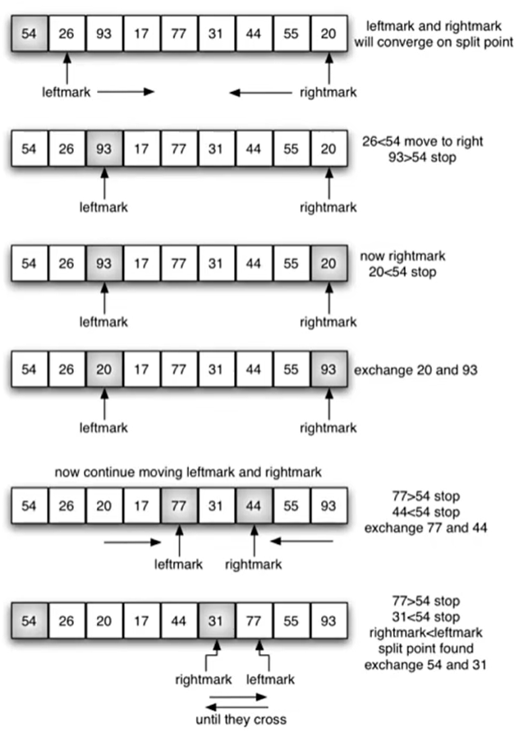

Python实现
def quickSort(alist):
quickSortHelper(alist,0,len(alist)-1)

# alist = [2, 0, 2, 3]
# quickSort(alist)
# print(alist)

def quickSortHelper(alist,first,last):
if first<last:#基本结束条件
# 分类
splitpoint = partition(alist,first,last)
# 对左右两部分递归调用
quickSortHelper(alist,first,splitpoint-1)
quickSortHelper(alist,splitpoint+1,last)

def partition(alist,first,last):
pivotvalue = alist[first]

leftmark = first+1
rightmark = last

done = False
while not done:
# 左标向右移动
while leftmark <= rightmark and alist[leftmark] <= pivotvalue:
leftmark = leftmark+1

# 右标向左移动
while rightmark >= leftmark and alist[rightmark] >= pivotvalue:
rightmark = rightmark-1

# 两标相错结束移动
if rightmark < leftmark:
done = True
else:
# 左右标交换的情况
temp = alist[leftmark]
alist[leftmark] = alist[rightmark]
alist[rightmark] = temp

# 中值就位：右标和first交换位置
temp = alist[first]
alist[first] = alist[rightmark]
alist[rightmark] = temp

return rightmark

alist = [11,16,99,78,55,43]
quickSort(alist)
print(alist)

运行结果
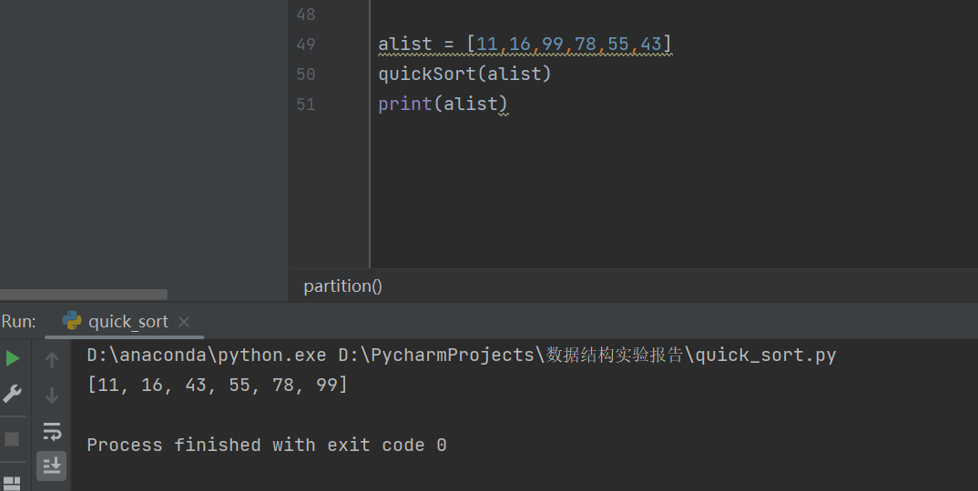

实验总结
- 快速排序的递归算法“递归三要素”如下：
- 基本结束条件：数据表仅有一个数据项，自然是排好序的
- 缩小规模：根据“中值”，将数据表分为两半，最好情况是相等规模的两半
- 调用自身：将两半分别调用自身进行排序（排序基本操作在分裂过程中）
- 快速排序过程分为两部分：分裂和移动。
如果分裂总能把数据表分为相等的两部分，那么就是O(logn)的复杂度；而移动需要将每项与中值进行对比，还是O(n)。综合起来就是O(nlogn);而且算法运行过程中不需要额外的存储空间。
3. 如果中值所在的分裂点过于偏离中部，造成左右两部分数量不平衡。极端情况下，有一部分始终没有数据，这样时间复杂度就退化到O(n²)，还要加上递归调用的开销（必冒泡排序还糟糕）。
4. 可以适当改进下中值的选取方法，让中值更具代表性。比如“三点取样”，从数据表的头、尾、中间选出中值。

